**今日动态**

**9月19日 星期四 晴**

1. **入园情况：**

今日来园27位小朋友。两位小朋友请假。

**2.区域活动**

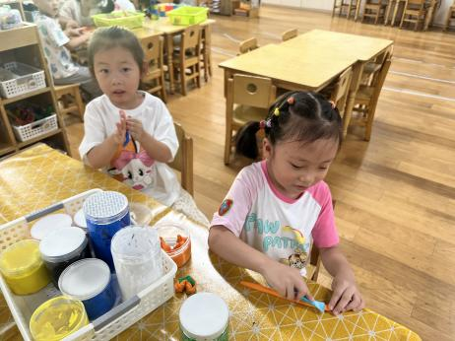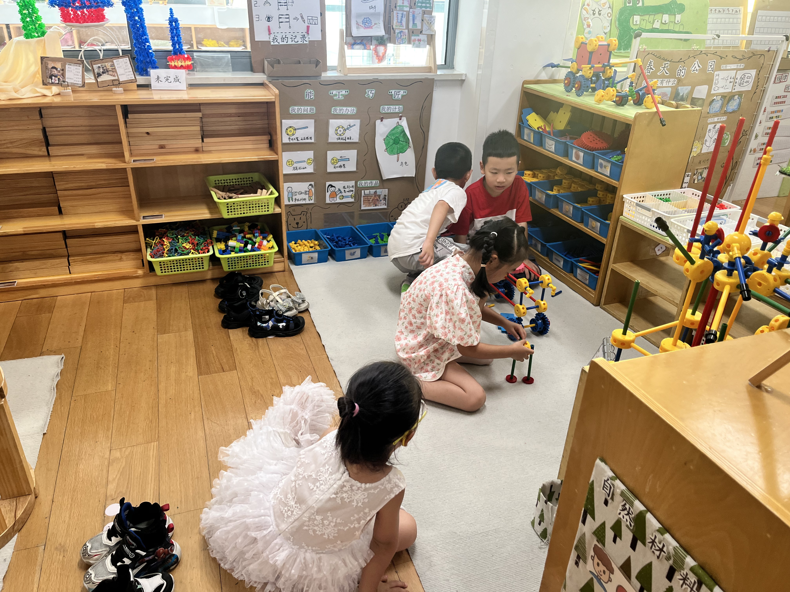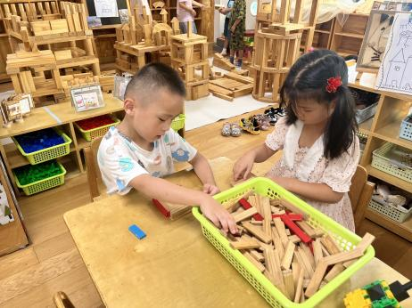

**桌面建构区**

两位小朋友很会玩积木。

**万能工匠区**

小朋友的作品越来越棒啦！。

**美工区**

芮江媛和潘妍伊在玩超轻黏土。

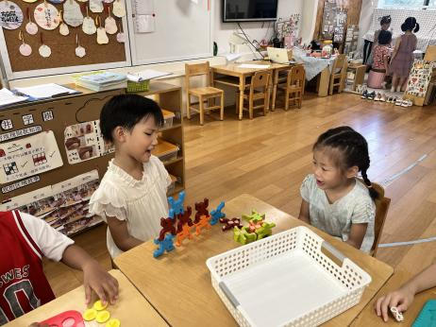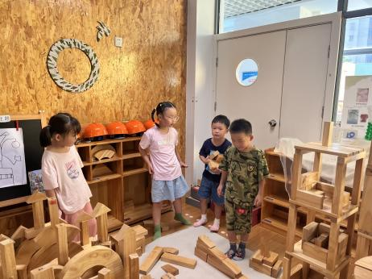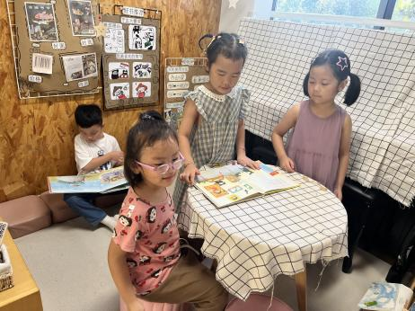

**图书区**

小朋友们在认真看书。

**地面建构区**

建构区的地面井井有条。

**益智区**

两位小朋友的平衡小人。

**3集体活动**

孩子们升入大班以后，自理能力明显增强，有很强烈地乐于帮助别人做事的愿望，尤其是在当老师说需要帮着收拾、整理东西的时候，孩子们表现出极大的热情，都喜欢听到帮助别人做事后老师的赞扬，心中会充满无限的自豪感，但有的小朋友没有掌握正确的整理方法，或是不能正确判断某件事是不是可以去做，有时会出现“一窝蜂，好心办错事，越帮越忙”等现象。因此，为了满足大多数孩子的这种愿望，增强孩子为集体服务的意识，更为了让孩子养成一个良好的生活习惯，掌握一些收拾整理的技巧，特设计了本教学活动。在生活中寻找教育契机，为孩子们提供锻炼的机会。家长们回家可以问一问小朋友们具体是礼拜几做什么值日生工作哦！

**4.户外活动**

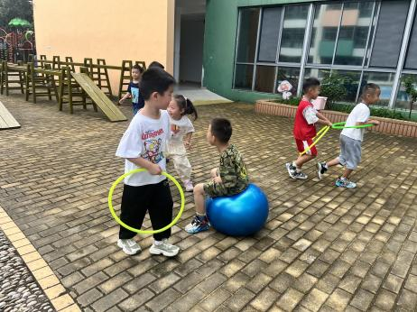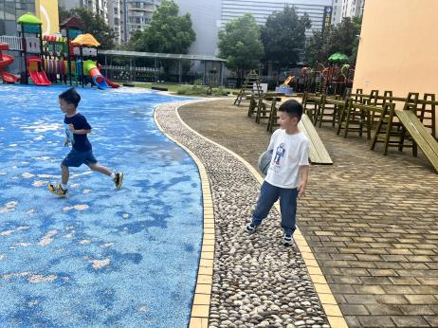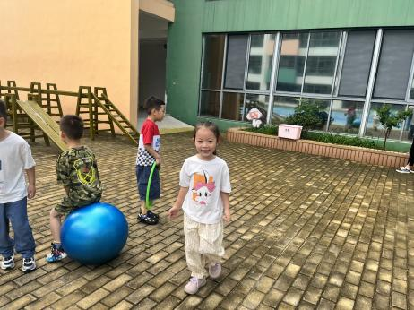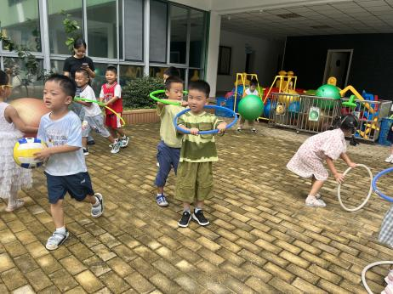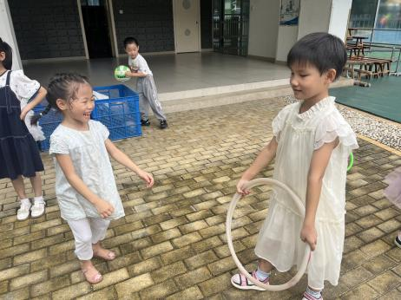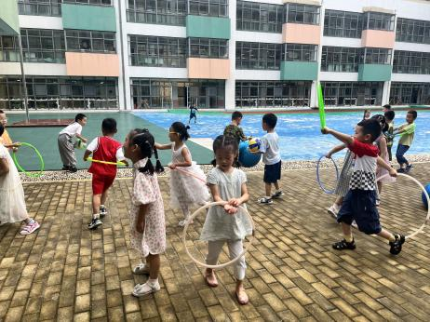

**5.生活活动**

早点：鲜牛奶，烧麦。

午饭：小米饭、五彩虾仁、油面筋大白菜、鸡毛菜山药肉圆汤。

点心：黑芝麻汤圆。 水果：哈密瓜、千禧小番茄。

1. **温馨提示**

  
 “2024秋季开学安全第一课”专题安全教育已上线，大家可以和孩子一起观看学习哦～